Zucht und Geschichte Rottweilerhunde-Zucht

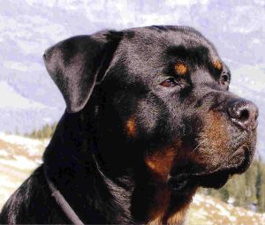 | In einer baden-württembergischen Kreisstadt liegt der Ursprung des Rottweilers. Herausgezüchtet aus Schlägen von Treib- und Bauernhunden, ist er heute weltweit verbreitet und beliebt als Dienst-, Sport-, Service- und reiner Familienhund. Das haben auch Fehlentwicklungen nicht verhindern können wie die, daß manch einer diesen Hund als Mittel ansieht, sein Ego aufzupolieren. Mit Verantwortungsbewußtsein und Sachverstand aufgezogen und geführt, ist der Rottweiler dem Menschen ein arbeitsfreudiger und zuverlässiger Partner.
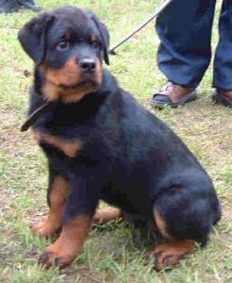  Der Ursprung | Im südlichen Teil von Baden-Württemberg, am Rande des Schwarzwalds, liegt die kleine Kreisstadt Rottweil. Ihr Name ist weltweit ein Begriff, und zwar deshalb, weil eine bekannt Hunderasse ihren Namen trägt: der Rottweiler - einer der weltweit fähigsten Gebrauchshunde, die wir kennen. Die Pioniere, die diese Rasse Anfang des 20. Jahrhunderts aus den Schlägen von mindestens seit dem Mittelalter vorhandenen Metzger- und Bauernhunden herauszüchteten, hätten sich sicher in ihren kühnsten Träumen nicht vorzustellen gewagt, welchen Bekanntheitsgrad ihr Hund einmal erlangen würde.
Geschichtsschreiber datieren die Entstehung des Rottweilers gerne zurück bis zu den Römern, die im ersten Jahrhundert nach Christus die Alpen überquerten und für zwei Jahrhunderte Deutschland besetzten. Zwar führten die Römer mastiffartige Hunde mit sich, die sie für Schutz- und Kriegszwecke und für den in der Antike sehr beliebten Sport der Hundekämpfe hielten, aber auch zum Treiben von Viehherden über weite Entfernungen.
Wiederholt wurde geschrieben, der Rottweiler sei eine wohlgelungene Verbindung von einheimischen Hirtenhunden mit durch die Römer mitgebrachten "Molossern". Doch diese Theorie hält einer genauen Überprüfung nicht stand.
Da klingt die Meinung von Rittmeister Max von Stephanitz - Gründer des Vereins für Deutsche Schäferhunde - doch schon plausibler, daß sich die Treibhunde in Süd- und Mitteldeutschland aus alten einheimischen Schäfer- und Hirtenhunden entwickelt hätten. Ein Typ Bauernhund, wie ihn sowohl die Schweizer Sennenhunde als auch der Rottweiler verkörpern, war in zahlreichen Lokalschlägen bereits vor dem Einfall der Römer bei den Ackerbau und Viehzucht treibenden Kelten und Germanen verbreitet. Empirisch betrachtet, ist der Rottweiler ein Hund, in dem sich vom Exterieur und Interieur her Züge und Eigenschaften von Bauernhunden, Molossern, Treib- und Hütehunden in harmonischer Kombination zu vereinen scheinen.

Fakten und Vermutungen  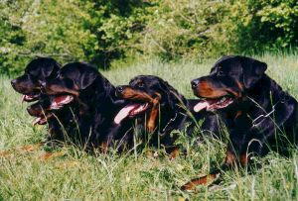 | Die Aussage, eine Hunderasse blicke auf eine Historie zurück, die bis in die Antike reiche, hört sich zwar gut an, ist aber kaum je stichhaltig zu beweisen. Wir müssen uns also der Tatsache beugen, daß wir über die genaue Genealogie des Rottweilers nur Vermutungen anstellen können. Was wir dagegen sicher wissen ist, daß bereits im Mittelalter im Umland von Rottweil ein Hundeschlag existierte, der dem heutigen Rottweiler im Grundschema ähnelte, jedoch in Typ, Farbe, Fellstruktur, Größe und Gewicht noch stark variierte.
Ferner wissen wir, daß wir den modernen Rottweiler deutschen Hundezüchtern verdanken, die sich Anfang des vergangenen Jahrhunderts daranmachten, die noch vorhandenen Reste vom Schlag des sogenannten Rottweiler Metzgerhundes zusammenzuführen und aus diesen noch wenig durchgezüchteten Individuen eine einheitliche Rasse zu schaffen.
Die frühen Rottweiler waren kleiner, leichter, schmalbrüstiger und hochläufiger und erinnerten in der Schädelform eher an heutige Jagdhunde. Von der Färbung her variierten sie noch recht stark. Schwarze Hunde mit rotbraunen Abzeichen, wie sie für den heutigen Rottweiler rassetypisch sind, waren zu Beginn in der Minderzahl.
Im ersten Rottweiler-Standard von 1901 wurden noch graue, einfarbig rotbraune mit schwarzer Nase, auf aschgrauem Grund schwarz gestromte mit gelben Abzeichen sowie dunkel wolfsgraue mit schwarzem Kopf und Sattel, aber stets mit gelben Abzeichen, sowie gefleckte Hunde genannt und geduldet. Weiße Abzeichen an Brust und Läufen waren damals sogar an der Tagesordnung. Von der Zeit um die Wende vom 19. zum 20. Jahrhundert, als die Stadt Rottweil "auf den Hund kam", bis zum Rottweiler unserer Tage war es ein langer Weg.

Der moderne Typ | 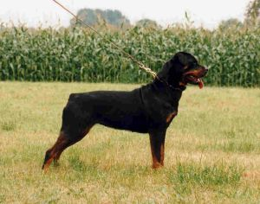
Die kleine Kreisstadt Rottweil war einst eine römische Niederlassung, ab dem 13. Jahrhundert dann freie Reichsstadt. Sie entwickelte sich in der Jahrhunderte zu wichtigen Handels- und Verwaltungszentrum. Rottweil war Sammelpunkt, Markt Umschlagplatz zugleich aus dem Westen (Frankreich) und dem Osten (Ungarn) sowie aus der Schweiz kommenden Viehherden. Die Händler, die auf dem Markt in Rottweil ihr Vieh verkauften, führten Hunde mit sich, die das – meist halb wilde und ziemlich unbändige - Vieh trieben und kontrollierten und die Herden vor vier- und zweibeinige Räubern zu schützen hatten.
Der Treibhundschlag, der in der Region um Rottweil herum vorkam, wurde zunächst als "Rottweiler Metzgerhund" bezeichnet, denn es waren vor allen die Metzger, die diesen Hund hielten und züchteten. Zu jener Zeit, als es noch keine Kühlsysteme gab und es nicht üblich war, daß Metzger "fertiges" Fleisch einkauften, bestand die einzige Möglichkeit des Transports von den Weiden zum Verbraucher in den Städten darin, lebendes Vieh unter Mithilfe kräftiger Treibhunde zu Fuß zu den Schlachthäusern zu treiben, und dies teilweise über Hunderte von Kilometern.

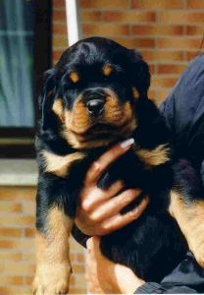 | Diese Unternehmen waren oft langwierig, anstrengend und gefährlich. Wilde Tiere und zweibeinige Diebe hielten überall nach einem Stück Fleisch Ausschau. Die getriebenen Rinder bestanden aus zusammengewürfelten Herden mehrerer Bauern, was einen Herdenzusammenhalt verhinderte und es schwierig machte, die Tiere im Griff zu halten. Die Treibhunde mußten mutig, stark, durchsetzungsfähig, hart im Nehmen und ausdauernd genug sein, um die Herden durch unbekanntes Gelände und Gewässer zu treiben.
Sie durften dabei keine Unruhe unter dem Vieh verbreiten, sondern sollten dieses zügig, aber ohne Hektik vor sich her treiben. Ferner mußten sie wendig und reaktionsschnell genug sein, um ausbrechende Tiere zurück zur Herde zu zwingen und den Tritten ausschlagender Rinder auszuweichen.
Kurzum: diese Hunde mußten ständig auf der Hut sein, selbständig handeln und sich in allen Situationen durchsetzen, ohne dabei Vieh zu verletzen, was den Verkaufswert gemindert hätte. Man erwartete außerdem einen angeborenen Schutz- und Wachtrieb. Noch 1846, so ist in dem 1876 erschienenen "Buch der Hunde-liebhaber" zu lesen, konnte man sich kaum einen Metzger vorstellen, welcher nicht zum Treiben der für die Schlachtbank bestimmte Tiere einen Hund gehabt hätte. Es ist überliefert, daß man diesen Hunden sogar die gut gefüllte Geldbörse um den Hals band, weil sie dort am sichersten vor Diebstahl war.

Auf ihre Art trieben die Metzger und Viehhändler jener vergangenen alten Zeit eine harte, auf reines Leistungsvermögen abgestellte Zuchtauswahl. Wer eine tüchtige, in der praktischen Arbeit bewährte Hündin sein eigen nannte, ließ sie nur von einem Rüden decken, von dessen ebenfalls guter Arbeitsleistung er überzeugt war. | 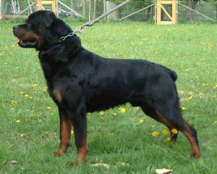
Äußerlichkeiten spielten keine oder höchstens eine untergeordnete Rolle - wenn nur beide Elterntiere kräftige und erprobte Arbeitshunde waren. Diese kraftvollen, stämmigen Hunde waren ausserdem imstande, kleine Metzgerkarren zu ziehen. Mit dem Aufkommen der Eisenbahn in der zweiten Hälfte des 19. Jahrhunderts benötigte man immer weniger Hunde für den Viehtrieb. Nach dem gesetzlichen Verbot, Tiere über weite Strecken zu treiben, wurde das Ziehen der Metzgerkarren, mit denen die Metzger ihre Ware auf den Markt oder zu ihrer Kundschaft brachten, zur Hauptaufgabe des "Rottweiler Metzgerhundes". Auch Kälber und Schweine holte man mit dem Hundefuhrwerk auf dem Bauernhof ab und brachte sie damit zur Metzgerei. Bäcker, Milchmänner und andere Handelstreibende spannten die Hunde ebenfalls vor ihre Karren. Die Vierbeiner zogen mühelos Gewichte bis zu zehn Zentnern und legten dabei ein beträchtliches Tempo vor.

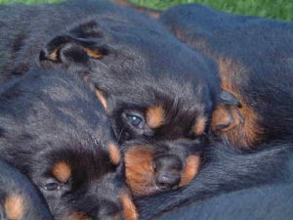 | Doch mit der Zeit fiel diese Aufgabe flach. Pferde und Esel übernahmen das Karrenziehen. Damit schienen die Tage des "Rottweiler Metzgerhundes" gezählt zu sein, und eine Zeitlang sah es um seine Zukunft recht düster aus. Im Jahr 1905 gab es in Rottweil selbst nur noch eine einzige Hündin. Diese Situation veranlaßte den Kynologen Ludwig Beckmann 1895 zu der Feststellung, daß eine nähere Beschreibung der Württemberger oder Rottweiler Metzgerhunde nicht lohne, weil diese ohnehin verschwänden. Aber Beckmann sollte nicht recht behalten.
Beginn der Reinzucht  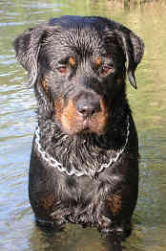 | Zum Glück für viele alte Hunderassen begann in der zweiten Hälfte des 19. Jahrhunderts in vielen Ländern Europas die Entdeckung des "Rassehundes". Es war dies die Geburtsstunde der modernen Kynologie, gekennzeichnet durch die Gründung von Vereinen, das Aufstellen von Rassestandards und das Organisieren von Ausstellungen, die unter anderem dazu dienten, dem Idealbild weitgehend entsprechende Hunde herauszufinden und der Zucht zuzuführen. Zwischen 1899 und 1919 formierten sich drei Rassezuchtclubs für den Rottweiler. Nach Chaos und wechselseitigen Anfeindungen, die die Szene der Pionierjahre bestimmten, fanden die zunächst rivalisierenden Vereine in den zwanziger Jahren zur Einheit zusammen und fusionierten zum Allgemeinen Deutschen Rottweiler-Klub (ADRK). Seit 1921 liegen die Geschicke der Rasse in den Händen dieses Vereins, der 1924 das erste offizielle Zuchtbuch für die Rasse veröffentlichte.
Es stellte sich als großer Vorteil heraus, daß es nunmehr nur noch einen Verein für Rottweiler in Deutschland gab und somit auch nur ein Zuchtbuch, denn zu jener Zeit variierte der Rottweiler im Typ noch ganz erheblich. Anfänglich züchtete man einen schweren und einen leichten Typ getrennt nebeneinander. Der neue Klub setzte sich größere Einheitlichkeit und harmonischeren Körperbau zum Zuchtziel.
Schon bald gelang es, die Rasse zu vereinheitlichen, wobei diese Veränderung mit einer deutlichen Verbesserung der Wesens- und Arbeitseigenschaften einherging. Von Anfang an achtete man darauf, den Rottweiler nicht lediglich auf Schönheit, sondern betont auf Arbeitsvermögen hin zu selektieren. Robustheit, körperliche Leistungsfähigkeit und Wesensstärke waren die gefragtesten Eigenschaften, die sich der ADRK auf seine Fahnen schrieb, wobei man durchaus eine Verbindung von Schönheits- und Leistungszucht anstrebte – ein Ideal, um das es immer wieder zu Meinungsverschiedenheiten kam, die bis auf den heutigen Tag andauern. Eine Arbeitsprüfung als Bedingung für die Zulassung zur Zucht hat wesentlich dazu beigetragen, die Arbeitsfähigkeit der Rasse zu erhalten. Die strengen Vereinsvorschriften, allen voran die Zuchttauglichkeitsprüfung, führten dazu, dass in diesem Zuchtverein mehr erreicht wurde als in manch anderem. Der erste Standard für Rottweiler wurde bereits im Jahr 1901 aufgestellt. Es dauerte bis 1921, als der ADRK eine zukunftsweisende Entscheidung bezüglich der Fellfarbe des Rottweilers traf und diese verbindlich regelte, indem er im Standard "Schwarz mit klar umrissenen rot-braunen oder gelben Abzeichen" als einzig zulässige Farbe festlegte. Ab diesem Zeitpunkt wurden einfarbig rote Rottweiler mit schwarzer oder heller Maske oder schwarzem Rückenstreifen und gestromte ebenso wie blaue oder braune Hunde und langhaarige Rassevertreter nicht mehr anerkannt. Die "anderen" Farben treten heute in der Zucht des Rottweilers nicht mehr zutage. Weiße Flecken und langes Haar "mendeln" hingegen, trotz jahrzehntelanger Selektion, gelegentlich noch heraus.

Neue Betätigungsfelder  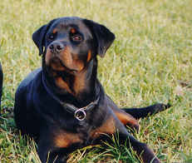 | Nachdem der Rottweiler als Herdentreib- und Metzgerhund ausgedient hatte, mußte man sich, wenn man die Rasse erhalten und ihre Zukunft sichern wollte, ein neues Betätigungsfeld für ihn erschließen. Anfang des vergangenen Jahrhunderts entdeckte man, daß diese Hunde auch als Dienst-, Schutz- und Wachhund hervorragend geeignet waren. Die überragenden Leistungen von zwei in den Polizeidienst eingestellten Rottweilern in der Hansestadt Hamburg führten dazu, daß die Rasse im Jahr 1910 - nach Deutschem Schäferhund, Dobermann und Airedale Terrier - vom Ersten Deutschen Polizeihunde-Verein als vierte Polizeihunderasse anerkannt wurde.
Dies brachte dem Rottweiler mehr und mehr Anhänger. Bereits 1911 wurde die Hündin "Ruth von der Freiheit" aus Deutschland für den Polizeidienst nach Kopenhagen verkauft. Ihr folgte später der Rüde "Bello von Neufen".
Mit dem Aufkommen des Schutzhunde-Sports um das Jahr 1930 herum erlangte der Rottweiler weiteren Auftrieb. Sein Ruhm verbreitete sich innerhalb sehr kurzer Zeit durch ganz Deutschland und über die Grenzen hinaus, verschaffte dem um ein Haar ausgestorbenen alten "Metzgerhund" schließlich weltweite Popularität und Anerkennung. Die erstklassigen Diensthunde-Eigenschaften des Rottweilers machten ihn auch zu einem gefragten Kriegshund.
Nach dem Zweiten Weltkrieg setzte eine Art weltweiter Boom auf die Rasse ein. In zahlreichen Ländern kletterte der Rottweiler immer höher in der Beliebtheitsskala. Dies gilt insbesondere für die USA und England, Südafrika und Australien, aber ebenfalls für Deutschland, die Schweiz und Österreich. Auch in den skandinavischen Ländern war er nun eine stark vertretene Rasse, wobei viele Rottweiler im hohen Norden von Hunden abstammen, die dort im Krieg als Melde-, Sanitäts- und Zughunde im Dienst waren.
Heute zählt der Rottweiler sowohl in seinem Stammland als auch weltweit zu den beliebtesten Rassehunden. Innerhalb des VDH werden in den letzten Jahren jeweils knapp 1500 Welpen eingetragen.

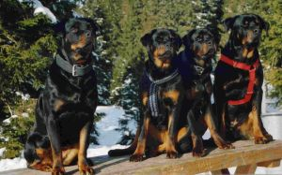 | Der Boom nachdem Zweiten Weltkrieg war eine weitere Ursache dafür, daß der Rottweiler in Verruf kam. Denn mit zunehmender Nachfrage nach Welpen wurde immer mehr und immer wahlloser gezüchtet. Nach falschen Gesichtspunkten ("Schärfe") ausgewählte Zuchttiere, in Kombination mit liebloser Aufzucht und mangelnder Prägung, brachten nicht mehr den ursprünglich zuverlässigen, selbstsicheren und wesensstarken Rottweiler hervor. So kam es, daß das Image des Rottweilers immer schlechter wurde, bis hin zu der Forderung, die Rasse gänzlich zu verbieten.
Inzwischen hat sich das Interesse jener fehlgeleiteten Menschen vielfach anderen imposanten Hunden zugewandt - zum Glück für den Rottweiler, zum Schaden jedoch für die betroffenen Rassen.

Wesen und Eigenschaften  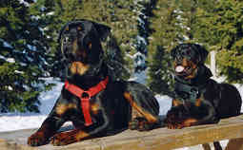 | Die drei wichtigsten Rassestandards - der deutsche, englische und amerikanische - betonen den spezifischen Rottweiler-Charakter: eine Kombination aus Mut und Furchtlosigkeit bei gleichzeitig ruhigem Selbstvertrauen und Nervenfestigkeit.  Es ist typisch für Rottweiler, daß sie sich durch Kleinigkeiten nicht aus der Ruhe bringen lassen und sich in friedlichen Situationen Fremden gegenüber neutral verhalten, dabei über einen angeborenen Wach- und Schutzinstinkt verfügen.
Die für den Rottweiler charakteristische Gelassenheit und hohe Reizschwelle beinhaltet, daß er nichts übereilt. Er "denkt" sozusagen drei Sekunden lang nach, bevor er handelt. Nachdem er seine "Entscheidung" getroffen hat, setzt er diese allerdings in der Regel mit großer Entschlossenheit um. Dabei besitzt der ideale Rottweiler ein sicheres Gespür dafür, zwischen friedlichen und Verteidigung erfordernden Situationen zu unterscheiden.
Der Rottweiler ist zudem ein außerordentlich anpassungsfähiger und vielseitiger Hund, der sich für fast alle denkbaren Aufgaben ausbilden und einsetzen läßt - vorausgesetzt, er ist in den richtigen Händen. Im Behördendienst, als Schutz-, Fährten-, Spezialspür-, Sanitäts- und Katastrophenhund sowie als Blinden-, Therapie- oder Behindertenbegleithund hat er sich weit über sein Ursprungsland hinaus bewährt.
Der typische Rottweiler ist ein starker, eigenständig handelnder Hund, in dessen Erbgut die Verhaltensweisen des Viehtreiber-, Wach- und Schutzhundes nach wie vor fest verankert sind. Das bedeutet, daß er eine feste, aber gerechte Hand benötigt, die ihm, und dies von Anfang an, seinen Platz in der Familie zuweist und auch garantiert. Man muß bereits beim Welpen damit beginnen, ihn liebevoll, konsequent, aber ohne Härte zu erziehen und ihm seine Grenzen zu zeigen. | 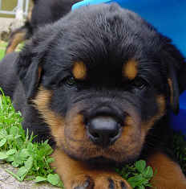
Der typische Rottweiler ist ein starker, eigenständig handelnder Hund, in dessen Erbgut die Verhaltensweisen des Viehtreiber-, Wach- und Schutzhundes nach wie vor fest verankert sind. Das bedeutet, daß er eine feste, aber gerechte Hand benötigt, die ihm, und dies von Anfang an, seinen Platz in der Familie zuweist und auch garantiert. Man muß bereits beim Welpen damit beginnen, ihn liebevoll, konsequent, aber ohne Härte zu erziehen und ihm seine Grenzen zu zeigen. Verpasst man dies, kann es später nicht unerhebliche Probleme geben. Nur ein richtig aufgezogener und geprägter, ausreichend beschäftigter, in die Familie integrierter und fair behandelter Rottweiler entwickelt sich zu einem freundlichen und psychisch stabilen Begleiter. Bei der Ausbildung ist zu beachten, daß dieser Hund ein Spätentwickler ist. Er braucht seine Zeit, aber was er einmal gelernt hat, vergißt er nicht.
Der Rottweiler ist kein Hund, der sich grobem Zwang unterordnet. Auf Geschrei und herrschsüchtiges Gehabe reagiert er mit Sturheit und Dickköpfigkeit. Motivation über Spiel, Lob und Freundlichkeit hingegen führen fast immer zum Erfolg. Trotz seiner scheinbar rauhen Schale ist der Rottweiler ein empfindsamer Hund, was die Beziehung zu seinem Führer angeht, auf den er sehr fixiert ist.

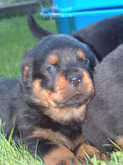 | Ein Rottweiler benötigt einen Besitzer, der ihm Aufgaben stellt - sein Arbeitsdrang und seine Willenskraft müssen in die richtigen Bahnen gelenkt werden. Angesichts seiner vielseitigen Begabung ist es fast zweitrangig, was er tut, solange er Freude an der "Arbeit“ hat und beschäftigt ist. Dabei bieten sich nahezu sämtliche Hundesportarten an. Lediglich dem Einsatz im Agility sind wegen seiner Masse Grenzen gesetzt.
Über die gängigen Sportarten hinaus kann man ihn vor einen Wagen oder einen Schlitten spannen, ihn Packtaschen tragen lassen oder dergleichen mehr. Beschäftigt man einen Rottweiler nicht oder nicht ausreichend, entsteht aus dem Müßiggang heraus leicht unerwünschtes Verhalten: Ohne genügend Auslauf und Aufgaben können diese Hunde unausgeglichen, unter Umständen gar gefährlich werden. Wissen muß man auch, daß Rottweiler zu den Rassen gehören, bei denen besonders Rüden zur Dominanz neigen und gerne ihren Rang innerhalb ihres menschlichen "Rudels" in Frage stellen. Deshalb ist es wichtig, daß dem Hund von Anfang an, konsequent und eindeutig Grenzen gesetzt werden. Verpaßt man dies, kann er sich zum Rowdy entwickeln und nicht nur für Fremde, sondern auch für seine eigenen Besitzer zur Bedrohung werden. Rottweilerhaltung bedeutet also große Verantwortung! Ist die Rangordnung einmal klar, ist der Rottweiler ein führiger, williger und zuverlässiger Partner.

